БАЗОВІ ТРАНСФОРМАЦІЇ ОБ’ЄКТІВ
Мета: навчитися перетворювати (трансформувати) прості (базові) об’єкти в середовищі Blender 2.90
У середовищі Blender до базових трансформацій, або перетворень, відносять переміщення, обертання і масштабування об’єкта. Ці операції можна виконувати за допомогою гарячих клавіш, спеціальних маніпуляторів трансформації, регіону властивостей і/або області інструментів.
За замовчуванням включений маніпулятор переміщення. На це вказують три кольорові стрілки-осі, що виходять з центру об’єкта при його виділенні. Затиснувши будь-яку зі стрілок лівої кнопкою миші, об’єкт можна переміщати уздовж відповідної осі.
Кнопки включення маніпуляторів базових трансформацій знаходяться в заголовку 3D View.
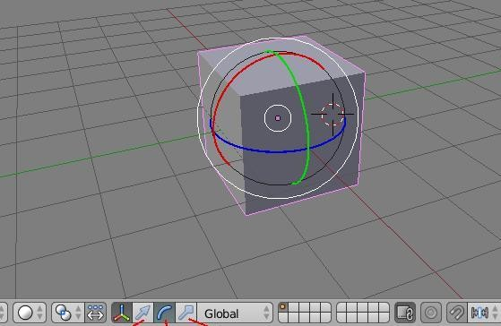
На зображенні увімкнено режим обертання. Перетягування за кольорові маркери на кубі буде його обертати навколо відповідної осі. Якщо курсор миші затиснути близько білих кіл, то обертання буде довільним.
В процесі трансформації головна панель (інша її назва – заголовок) 3D View ховається, а замість нього з’являється інформація про те, що відбувається у цифрових значеннях:
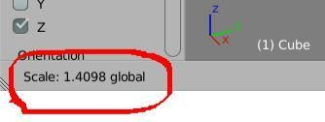

Якщо при виконанні операції затиснути Ctrl, то зміна буде відбуватися з відносно великим кроком. Наприклад, на одну блендер-одиницю при переміщенні або 5 градусів при повороті. Блендер-одиниця дорівнює ширині одного квадрату сітки. Якщо затиснути і Ctrl і Shift, то в більшості випадків зміни також будуть дискретні, але вже на більш дрібне значення.
В окремих випадках, коли Вам треба повернути, пересунути, змінити розмір на точне значення, буває зручніше змінювати об’єкти за допомогою регіону властивостей (N) редактора 3D View. Тут є відповідні групи полів на панелі Transform.
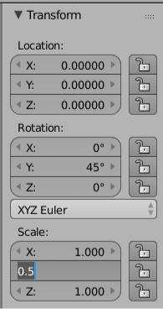
Однак частіше користуються гарячими клавішами.
Натискання (не тримати, а просто натиснути і відпустити – авт.) клавіш G, R, S виконують операції:
  - G – grab / move – переміщення
  - R – rotate – обертання
  - S – scale – зміна розміру
Після підтвердження операції, трансформація відбувається при рухові миші. Щоб підтвердити зміну, треба клікнути лівою кнопкою миші, для скасування – правою. В даному випадку, так же, як і з маніпуляторами, можна затискати Ctrl і Ctrl + Shift.
Якщо потрібна трансформація тільки по одній осі, то відразу після натискання літери G, R або S, треба натиснути X, Y або Z, які обмежать зміни

тільки в межах однієї осі. При цьому на сцені з’явиться кольорова лінія-вісь, що проходить через центр об’єкта.
При масштабуванні слід враховувати, що чим ближче був курсор миші до центру об’єкта перед натисканням S, тим сильніше об’єкт буде змінюватися при рухові миші. Інша особливість – рух курсору в протилежну сторону перевертає об’єкт до його початкового вигляду.
В Blender переміщати об’єкти можна також правою кнопкою миші. Її треба затиснути і трохи пересунути курсор миші, після чого кнопку вже можна відпустити. Об’єкт має “приєднатися” до курсора. Щоб підтвердити зміну, треба клікнути лівою кнопкою. Щоб скасувати – правою. При даному способі переміщення також є обмеження по осях клавішами X Y Z.
Якщо два рази поспіль натиснути клавішу R, то об’єкт буде обертатися як трекбол.

